………… / 20 | Nom : ……………………………………………………………………………… Date : ……….  Prénom : ………………………………………………………………………… Classe : 2^{ième} ……  BILAN HISTOIRE JANVIER 2015

- Lisez attentivement les consignes avant de répondre.
- Ecrivez des phrases complètes.
- L’orthographe et le soin seront pris en compte dans la note finale.
- Il est strictement interdit d’emprunter du matériel.

1. « Jusqu’à la fin du XVIII siècle, le domaine du seigneur constitue le cadre de vie d’une bonne partie de la population rurale. Comment s’organise une seigneurie ? »
a) Quelle est la particularité de ce type de question ? /1
…………………………………………………………………………………………………………………………………………………………………………………………
b) /6
 | Pour comprendre la question qui m’est posée, je m’interroge sur...
 | ... les mots de la question | ... les savoirs qu’ils concernent  (Précisons. . .)
Quand ? | ………………………………………………………………………  ……………………………………………………………………  ………………………………………………………………………  …………………………………………………………………… | ………………………………………………………………………  ……………………………………………………………………  ………………………………………………………………………  ……………………………………………………………………
Où ? | ………………………………………………………………………  ……………………………………………………………………  ………………………………………………………………………  …………………………………………………………………… | ………………………………………………………………………  ……………………………………………………………………  ………………………………………………………………………  ……………………………………………………………………
Quoi ? | ………………………………………………………………………  ……………………………………………………………………  ………………………………………………………………………  …………………………………………………………………… | ………………………………………………………………………  ……………………………………………………………………  ………………………………………………………………………  ……………………………………………………………………
2. Repère dans ton dossier documentaire les documents de 1 à 5.
Pour chaque document, réalise la carte d’identité. /25
 |  | AUTEUR | DATE | LIEU | TYPE DE DOCUMENT | NATURE
DOC.1
DOC.2
DOC.3
DOC.4
DOC.5

3. Souligne dans le document 1 et 2, les éléments constitutifs d’une seigneurie. / 5
4. Complète le tableau en indiquant les différents éléments qui répondent à ta question de départ. /10
Partie de la seigneurie | Eléments (minimum 3)
1.

2.

5. Dans quel type de construction vit le seigneur au moyen-âge ? /3 Quelles sont les particularités de cette construction ?
……………………………………………………………………………………………………………………………………………………………………………………………………………………………………………………………………………………………………………………………………………………………………………………………………………………………………………………………………………………………………………………………………………………………………………

6. Dans quel type de construction vit le seigneur au moyen-âge ? /3 Quelles sont les particularités de cette construction ? ……………………………………………………………………………………………………………………………………………………………………………………………………………………………………………………………………………………………………………………………………………………………………………………………………………………………………………………………………………………………………………………………………………………………………………
7. Aide toi des idées dégagées dans les documents 6, 7, 8,9 du dossier documentaire et construis une problématique pertinente. /4
N’oublie pas que dans l’énoncé de ta problématique, il doit y avoir le sujet, le lieu, la période.
…………………………………………………………………………………………………………………………………………………………………………………………………………………………………………………………………………………………………………………………………………………………………………………………………………………………………………………………………………………………………………………………………………………………………………….
8. Maintenant que ta problématique est construite, complète le tableau ci-dessous /8
Identifie les éléments répondant à ta problématique
Doc.6
Doc.7
Doc.8
Doc.9

9. Quel document peut être considéré comme une conséquence à ta problématique de départ ? Explique pourquoi ce document peut être une conséquence directe à ta problématique. /5
…………………………………………………………………………………………………………………………………………………………………………………………………………………………………………………………………………………………………………………………………………………………………………………………………………………………………………………………………………………………………………………………………………………………………………….10. Les paysans au moyen âge sont-ils tous égaux devant le seigneur ? Explique
………………………………………………………………………………………………………………………………………………………………………………………………………………………………………………………………………………………………………………………………………………………………………………………………………………………………………………………………………………………………………………………………………………………………………………………………………………………………………………………………………………………………………………………………………………………………………………………………………………………………………………………………………………………………………………………………………………………………….
11. Pour quelles raisons peux-t- on dire que « le seigneur a tous les pouvoirs » ? ………………………………………………………………………………………………………………………………………………………………………………………………………………………………………………………………………………………………………………………………………………………………………………………………………………………………………………………………………………………………………………………………………………………………………………………………………………………………………………………………………………………………………………………………………………………………………………………………………………………………………………………………………………………………………………………………………………………………….
12. Analyse le document iconographique ci-dessous, et apporte une explication du message diffusé à travers ce document. /6
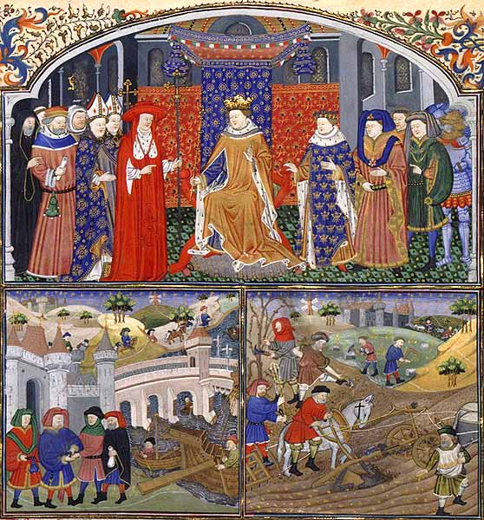
Que représente ce document ? message diffusé : ……………………………………………………………………………………………………………………………………………………………………………………………………………………………………………………………………………………………………………………………………………………………………………………………………………………………………………………………………………………………………………………………………………………………………………………………………………………………………………………………………………………………………………………………………………………………………………………………………………………………………………………………………………………………………………..

source : Gilles de Rome, Le Régime des princes. Bibliothèque nationale de France

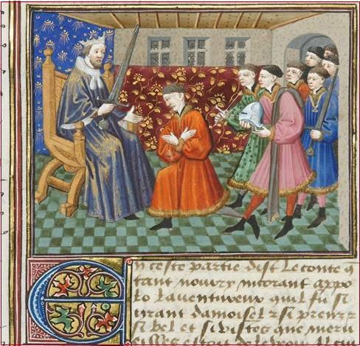
13. Que représente cette scène ? ……………………………………………………………………………………… /3
Raconte brièvement le déroulement de cette scène.
……………………………………………………………………………………………………………………………………………………………………………………………………………………………………………………………………………………………………………………………………………………………………………………………………………………………………………………………………………………………………………………………………………………………………………………………………………………………

Thanor adoube Apollo (1440-1460), enluminure du Roman de Tristan en prose,
Ecole française, XVe s. - Musée Condé, CHANTILLY
14. Définis : /5
Assolement :……………………………………………………………………………………………………………………………………………………….
Adoubement :……………………………………………………………………………………………………………………………………………………….
Jachère : ……………………………………………………………………………………………………………………………………………………….
Canaux d’irrigation :……………………………………………………………………………………………………………………………….
Abbaye : …………………………………………………………………………………………………………………………………………………………………

